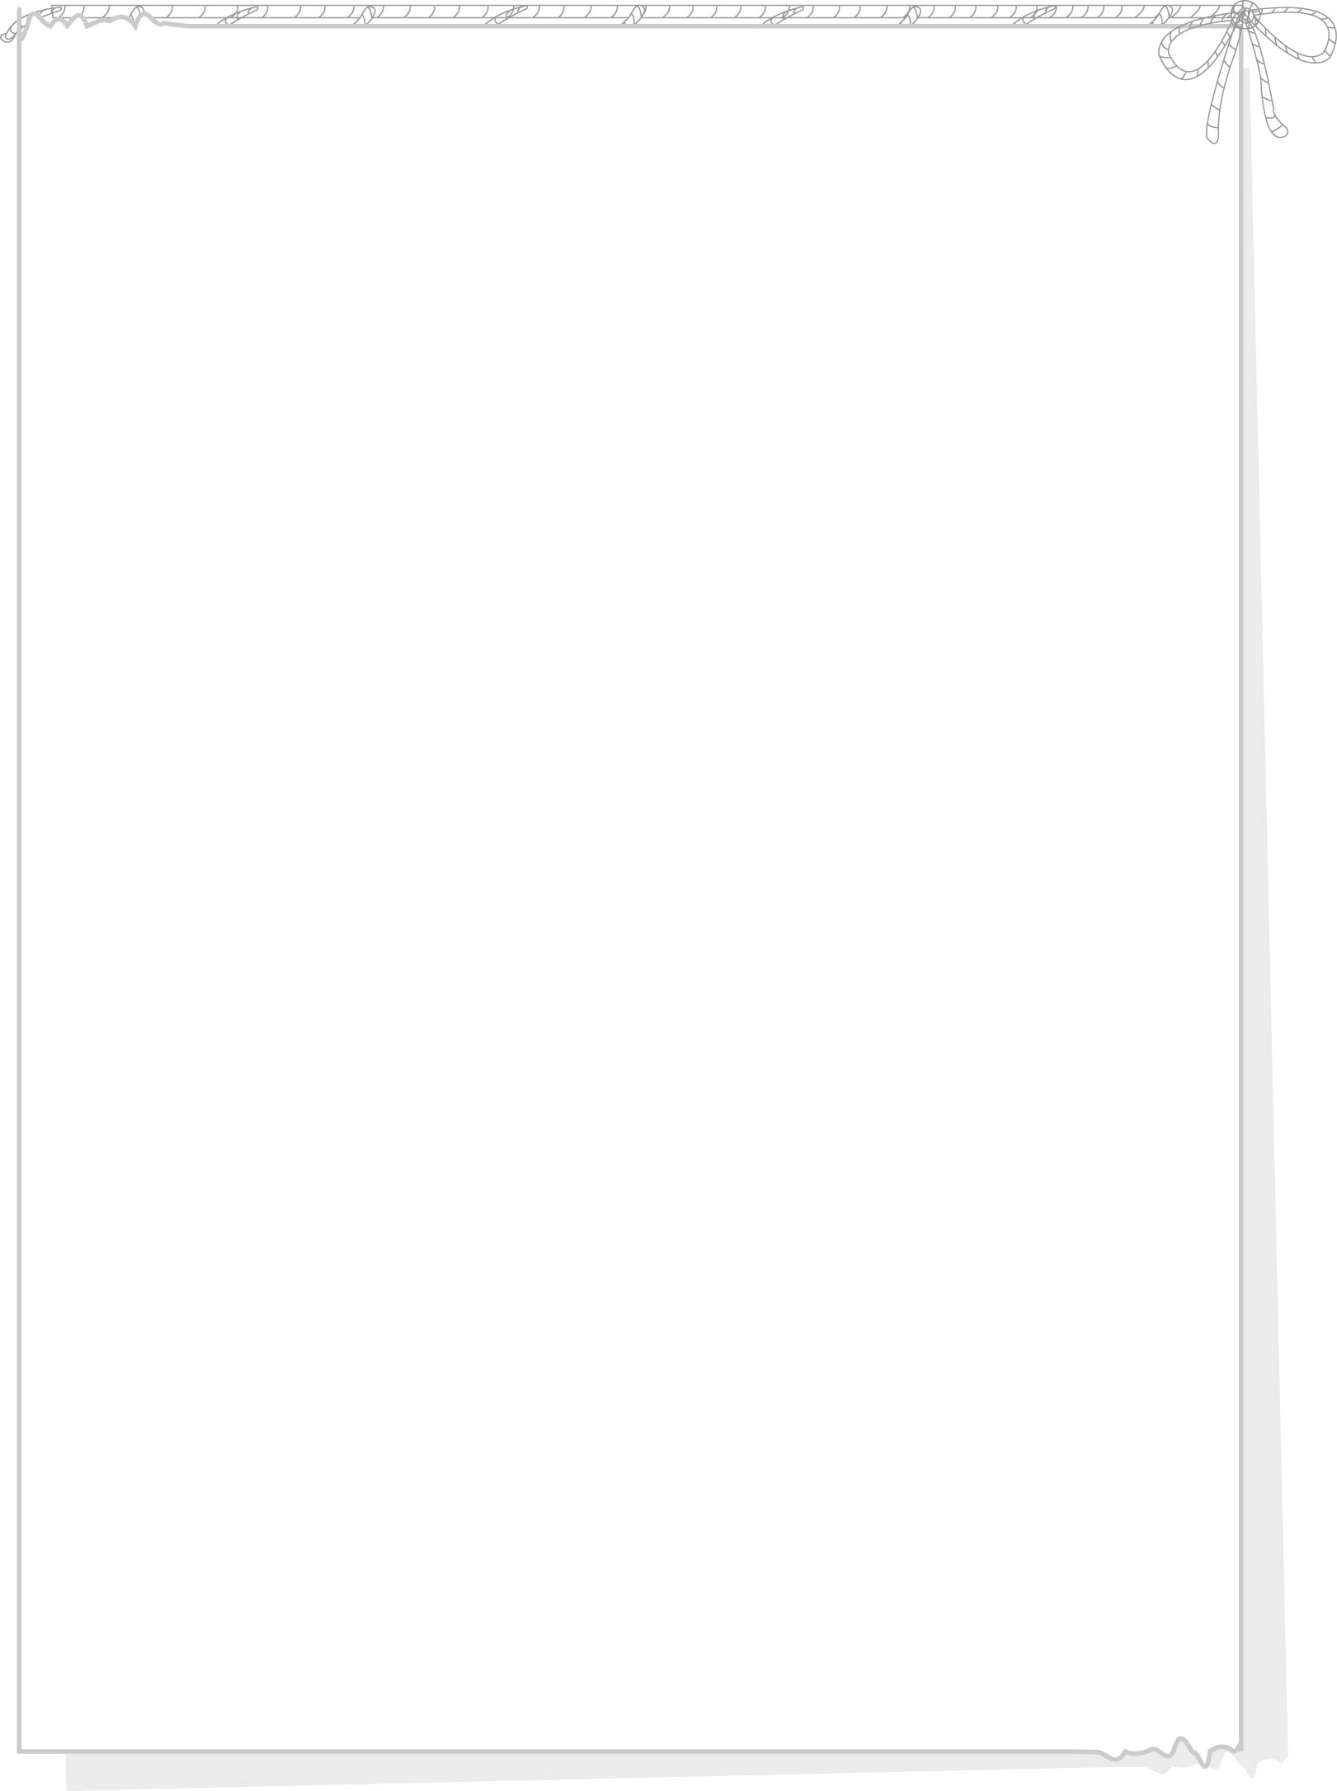

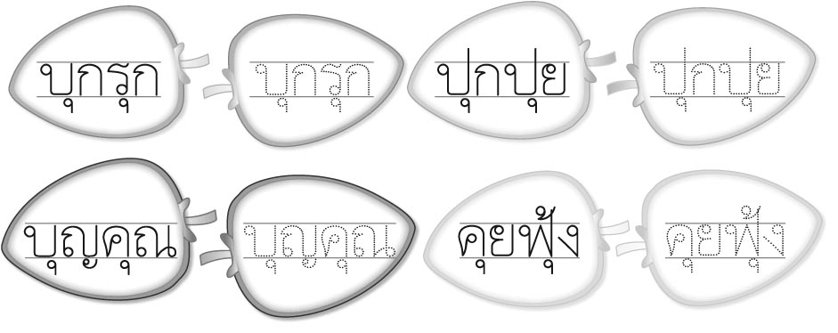
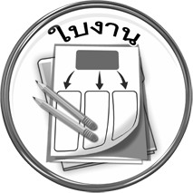
ใบงานที่ ๑๙
วันที่..............เดือน........................พ.ศ. ..............
ชื่อ......................................................................................ชั้น.........เลขที่.......เลขที่................

เรื่อง การคัดลายมือคำที่ประสมด้วยสระ -ุ ตามเส้นประ

ให้นักเรียนคัดคำตามเส้นประ

ได้____________คะแนน
คะแนนเต็ม ๑๐ คะแนน

